泉州市信恒招标咨询有限公司
购买招标文件登记表
招 标 编 号
登 记 时 间 | 年 月 日
项 目 名 称
合同包号 | ☑（ 1 ）
供 应 商 名 称
供 应 商 地 址
联 系 人
手 机
传 真
联 系 电 话
电 子 邮 箱
购买形式 | □纸质 □电子(邮箱必填) □邮寄
报名费缴纳方式 | 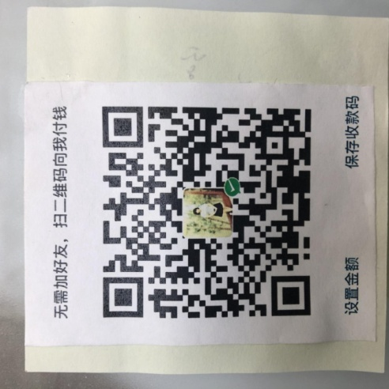 扫二维码支付,一定要备注公司名称！
备 注：
1、供应商必须认真填写本登记表，并领取招标文件及全部资料，否则所造成的后果本司不负任何责任（后附转账凭证）。
2、报名费收据可到公司现场领取。
转账凭证

